МІНІСТЕРСТВО ОСВІТИ І НАУКИ УКРАЇНИ
НАЦІОНАЛЬНИЙ УНІВЕРСИТЕТ «ОДЕСЬКА ПОЛІТЕХНІКА
Навчально-науковий Інститут комп'ютерних систем
Кафедра інформаційних систем

Гаврилов Олександр (група AI-243)

ЛАБОРАТОРНА РОБОТА №1
З дисципліни: «Інтелектуальний аналіз даних»
Вступ до наукової мови програмування Python

Спеціальність:
122 Комп’ютерні науки

Керівник:
Антощук С.Г. професор, D.Sc.

Одеса – 2026

Завдання 1. Напишіть програму, яка запропонує користувачеві ввести два числа a₁ і a₂, а потім обчисліть суму квадратів аргументів (a₁, a₂).

a1 = float(input("Введіть перше число (a1): "))
a2 = float(input("Введіть друге число (a2): "))

result = a1**2 + a2**2

print(f"Сума квадратів чисел {a1} та {a2} дорівнює: {result}")

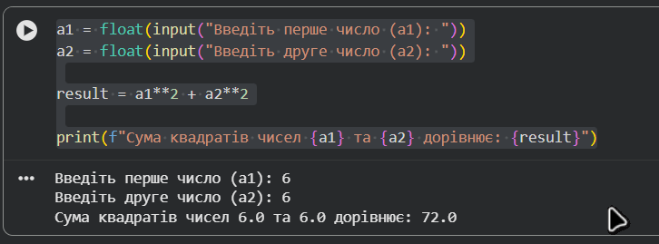

Завдання 2. Намалювати графік функції $y = sin(x)$
import numpy as np
import matplotlib.pyplot as plt

x = np.linspace(-10, 10, 400)
y = np.sin(x)

plt.figure(figsize=(8, 4))
plt.plot(x, y, label='y = sin(x)', color='blue')

plt.title('Графік функції y = sin(x)')
plt.xlabel('Вісь X')
plt.ylabel('Вісь Y')
plt.grid(True)
plt.legend()

plt.show()

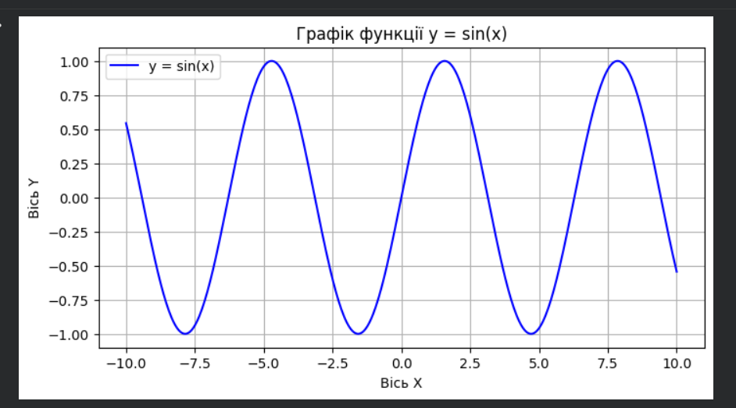

Завдання 3. Дано 2 точки A і B з відповідними координатами (x_{a}, y_{a}) та (x_{b}, y_{b}). Точка C з координатами ().
- Намалюйте графік, на якому відображатимуться точки A, B, C (координати точок можуть бути фіксовані, інтерактивно вводитись через термінал чи бути рандомними).
- Точка А повинна бути червоним кольором.
- Точка С повина мати квадратну форму маркера.
- Знайдіть відстань між точками A і B за формулою евклідової відстані:
$d_{EUCLID}\left(O_{1},O_{2}\right)=\sqrt{{\left(x_{1}-x_{2}\right)}^{2}+{\left(y_{1}-y_{2}\right)}^{2}}$
import numpy as np
import matplotlib.pyplot as plt

xa, ya = 1, 2
xb, yb = 5, 5
xc, yc = 8, 3

distance_ab = np.sqrt((xa - xb)**2 + (ya - yb)**2)
print(f"Евклідова відстань між точками A і B дорівнює: {distance_ab:.2f}")

plt.figure(figsize=(8, 6))
plt.plot(xa, ya, marker='o', color='red', linestyle='', markersize=10, label='Точка А')
plt.plot(xb, yb, marker='o', color='blue', linestyle='', markersize=10, label='Точка В')
plt.plot(xc, yc, marker='s', color='green', linestyle='', markersize=10, label='Точка С')
plt.plot([xa, xb], [ya, yb], linestyle='--', color='gray')

plt.text(xa + 0.2, ya, 'A', fontsize=12)
plt.text(xb + 0.2, yb, 'B', fontsize=12)
plt.text(xc + 0.2, yc, 'C', fontsize=12)

plt.title('Відображення точок A, B, C та відстані між A і B')
plt.xlabel('Ось X')
plt.ylabel('Ось Y')
plt.grid(True)
plt.legend()
plt.axis('equal')

plt.show()

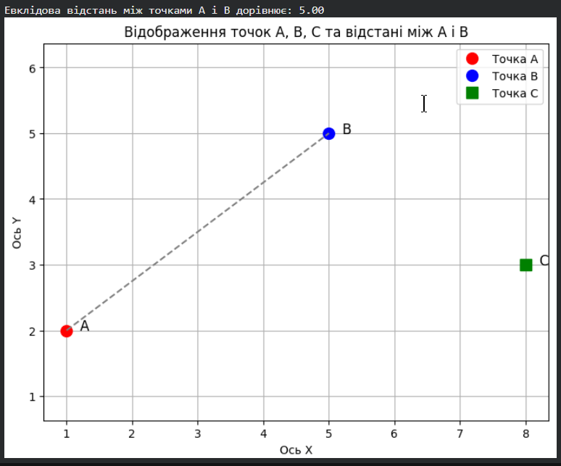

Контрольні питання:
- Що означає динамічне введення (типізація)? Як визначити тип змінної?
Динамічна типізація означає, що тип змінної визначається автоматично в момент присвоєння їй значення, і вам не потрібно вказувати його заздалегідь. Тип змінної може змінюватися під час виконання програми. Щоб дізнатися тип змінної, використовують вбудовану функцію type() (наприклад, type(my_var)).
- Як виділяються блоки коду в конструкціях керування Python?
Блоки коду в Python виділяються виключно за допомогою відступів (зазвичай це 4 пробіли або клавіша Tab), на відміну від інших мов, де використовуються фігурні дужки.
- Поясніть, чим відрізняються функції arange() та linspace()?
Обидві функції створюють масиви чисел, але по-різному:
- np.arange(start, stop, step) створює масив із заданим кроком між значеннями (наприклад, кожні 0.5).
- np.linspace(start, stop, num) створює масив із заданою кількістю точок (num), які рівномірно розподілені між початком і кінцем.
- Скажімо, m - двовимірний масив. Що означають конструкції m[:, j] та m[i, :]?
- m[:, j] — вибирає всі рядки (:) для стовпця з індексом j (тобто повертає цілий стовпець $j$).
- m[i, :] — вибирає рядок з індексом i і всі його стовпці (:) (тобто повертає цілий рядок $i$).
- Як швидко визначити числа мінімальних і максимальних елементів у даному масиві?
Для цього використовують вбудовані методи масивів NumPy: array.min() для мінімального та array.max() для максимального значення (або функції np.min(array) та np.max(array)).
- Що таке загальні функції?
Загальні функції (universal functions або ufuncs) у NumPy — це функції, які виконують швидкі поелементні математичні операції над даними в масивах (наприклад, додавання, множення, синус, косинус).
- Опишіть ієрархію об'єктів на малюнку в Matplotlib.
Базовим об'єктом є Figure (сам малюнок або вікно). Усередині Figure розміщуються об'єкти Axes (це самі графіки / області побудови). Кожен об'єкт Axes містить осі Axis (X та Y), а також самі лінії графіків, легенди, підписи тощо.
- Поясніть результат виконання команд add_subplot:
Команди створюють сітку графіків розміром 2 рядки і 1 стовпець (перші дві цифри 2, 1).
- ax1 = fig.add_subplot(2, 1, 1) створює перший графік (з індексом 1).
- ax2 = fig.add_subplot(2, 1, 2) створює другий графік (з індексом 2).
- Як будуть розміщені панелі на малюнку fig?
Оскільки сітка складається з 2 рядків і 1 стовпця, графіки (панелі) будуть розміщені вертикально, один над одним.
- Які лінії будуть намальовані діаграмами 1, 2 і 3?
- Графік 1 ('k-'): суцільна лінія чорного кольору (k — black, - — суцільна).
- Графік 2 ('g:'): пунктирна лінія зеленого кольору (g — green, : — крапки).
- Графік 3 ('--', color='orange'): штрихова лінія помаранчевого кольору.
- Яка різниця між функціями contour() та contourf()?
Обидві функції малюють контурні графіки (топографічні карти). Але contour() малює лише самі контурні лінії (ізолінії), а contourf() (contour filled) заповнює простір між лініями суцільними кольорами.
- Для чого призначена функція matplotlib.pyplot.imshow()?
Ця функція призначена для відображення двовимірних масивів даних у вигляді зображень (картинок). Значення масиву перетворюються на кольорові пікселі, що корисно для виведення фотографій, теплових карт (heatmaps) тощо.

Висновок:

Під час виконання лабораторної роботи я успішно ознайомився (ознайомилася) з основами програмування мовою Python та принципами роботи у хмарному середовищі розробки Google Colab. У ході виконання практичних завдань було закріплено навички написання базового коду, зокрема введення та виведення даних, перетворення типів і використання математичних операторів на прикладі обчислення суми квадратів. Також я навчився (навчилася) підключати та використовувати спеціалізовані наукові бібліотеки NumPy та Matplotlib. За допомогою них було виконано математичні обчислення евклідової відстані та комплексну візуалізацію даних, яка включала створення графіка функції синуса та побудову точкових діаграм із гнучким налаштуванням параметрів, таких як зміна кольору, форми маркерів, додавання сітки й текстових підписів. Здобуті практичні навички роботи з Python та його інструментами візуалізації є необхідним базовим фундаментом для подальшого вивчення аналізу даних.
Посилання на Google Colab: [натисніть тут]

